

**HOẠT ĐỘNG THỰC HÀNH TRẢI NGHIỆM**

**❶. Giáo viên Soạn:……………………….…..….…..FB:………………………………….**

**❷. Giáo viên phản biện :………………….…...……..FB:………………………………….**





**TÌM HIỂU MỘT SỐ KIẾN THỨC VỀ TÀI CHÍNH**

**MỤC TIÊU**

• Hiểu sự khác biệt giữa tiết kiệm và đầu tư. . Thực hành thiết lập kế hoạch đầu tư cá nhân để đạt được tỉ lệ tăng trường như mong đợi.

Tiết kiệm và đầu tư là các phương thức khác biệt



đóng vai trò quan trọng trong kế hoạch xây dựng

tài sản và phân bồ ngân sách chi tiêu của em. Bài

học này giúp em thực hành ứng dụng các kiến thức

toán học vào thực tiễn, đặc biệt là trong quản lí tài

chính.

**1. TIẾT KIỆM VÀ ĐẦU TƯ**

Gửi *A* đồng vào ngân hàng với lãi suất kép r%/năm, sau *n* năm, số tiền nhận được tính theo công thức:





**HĐ1:** Tháng 1 năm 2018, mẹ Việt gửi tiết kiệm

2 000 000 000 đồng kì hạn 36 tháng ờ ngân hàng với lãi suất 7%/năm. Đến tháng 1 năm 2021, mẹ Việt rút tiền tiết kiệm nêu trên để mua một căn hộ chung cư với giá đồng/mét vuông.

a) Hỏi tổng số tiền tiết kiệm mẹ Việt rút ra được vào tháng 1 năm 2021 là bao nhiêu?

b) Với số tiền nêu trên, mẹ Việt mua được căn hộ chung cư với diện tích bao nhiêu mét vuông?

**Phương pháp giải**

1. Số tiền nhận sau  năm được tính theo công thức 

Với  (đồng) là số tiền gửi vào, lãi suất kép / năm.

1. Số mét vuông mua được = số tiền : giá 1 mét vuông.

**Lời giải**

1. Tổng số tiền mẹ Việt rút ra được vào tháng 1 năm 2021 là:

(đồng).

1. Với số tiền nêu trên, mẹ Việt mua được căn hộ chung cư với diện tích là

.

**TRAO ĐỔI**

Để mua được căn hộ 100 mét vuông ở thời điểm tháng 1 năm 2021, mẹ Việt cần phải gửi tiết kiệm từ tháng 1 năm 2018 bao nhiêu tiền?

**Lời giải**

Để mua được căn hộ 100 mét vuông, cần số tiền là:

(đồng)

Gọi  là số tiền gửi vào (đơn vị đồng).

Ở thời điểm tháng 1 năm 2018, số tiền thu được là:



Suy ra (đồng)

Vậy để mua được căn hộ 100 mét vuông ở thời điểm tháng 1 năm 2021, mẹ Việt cần phải gửi tiết kiệm từ tháng 1 năm 2018 số tiền là  đồng.

**HĐ2:** Cô Lan có 511.000.000 đồng và dự định đầu tư vào chứng khoán của công ty A.

Biểu đồ chứng khoán của công ty A được cho trong Hình T.1 với những thời điềm khác nhau.

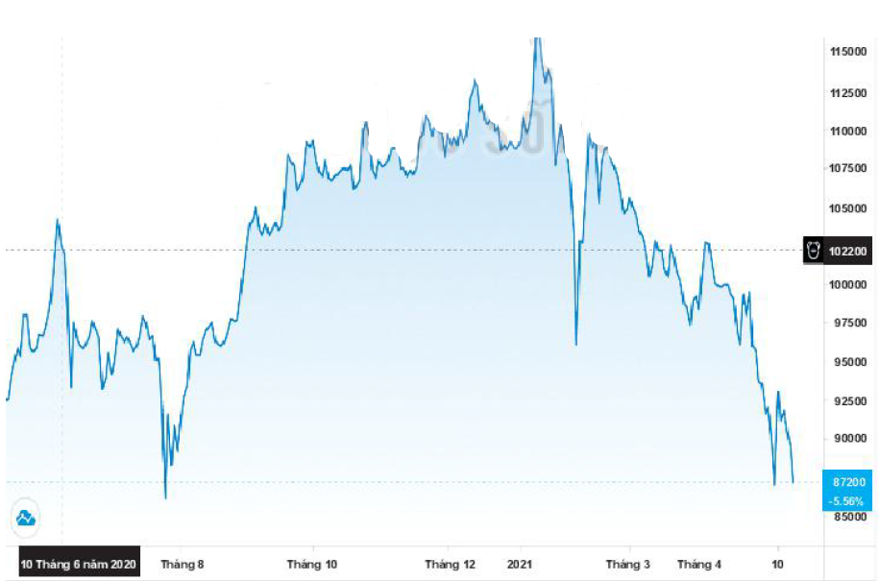

**Hình T.1a**

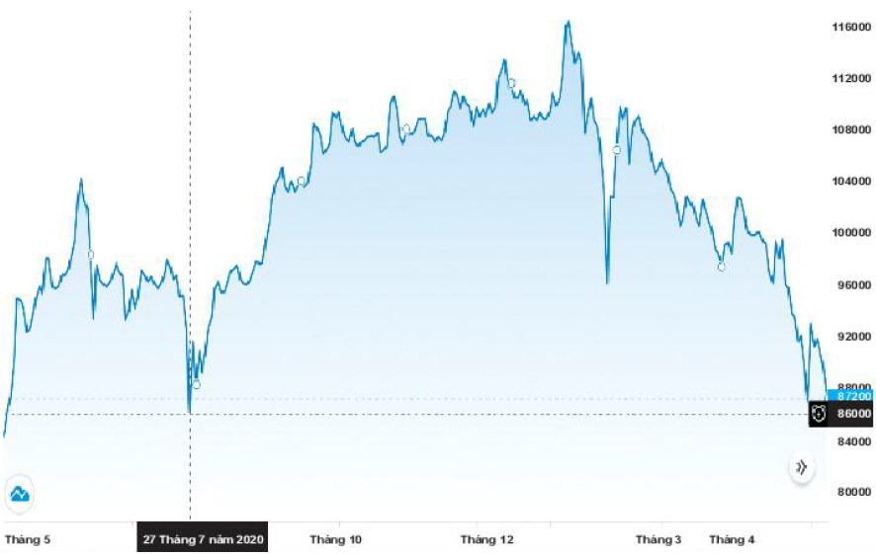

**Hình T.1b**

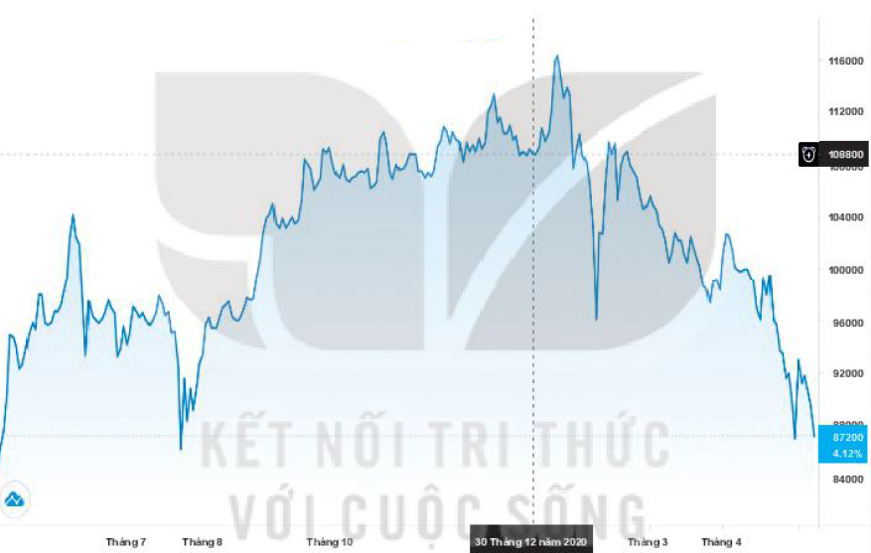

**Hình T.1c**

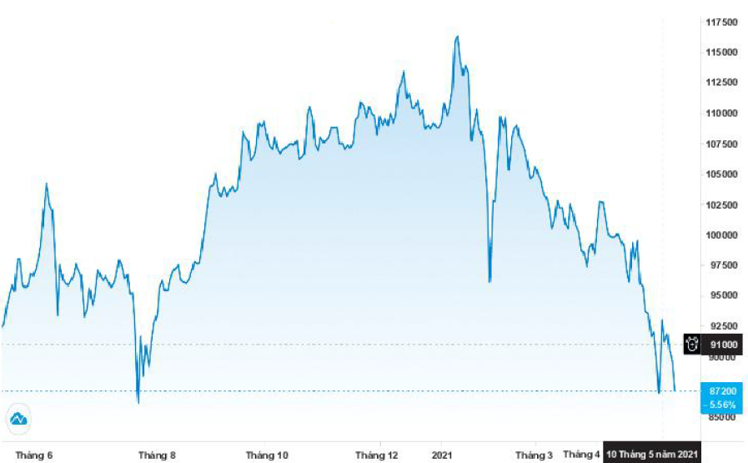

**Hình T.1d**

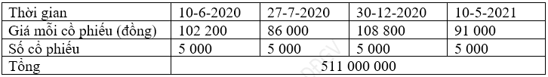

a) Nếu cô Lan bán 5 000 cổ phiếu của công ty A vào các thời điểm sau thì tồng số tiền tương ứng cô Lan thu được là bao nhiêu? 27-7-2020; 30-12-2020; 10-5-2021.

b) Nếu ngày 10-6-2020 cô Lan dùng số tiền 511 000 000 đồng để gửi tiết kiệm với lãi suất 6%/năm cho kì hạn một tháng thì ngày 10-5-2021, tồng số tiền cô Lan nhận được là bao nhiêu?

**Phương pháp giải**

a)

Bước 1: Xét từng thời điểm

Bước 2: Số tiền = giá cổ phiếu 

b)

Bước 1: Tính lãi suất hàng tháng

Bước 2: Tính số kì hạn (số tháng)

Bước 3: Tính số tiền cô Lan nhận được ngày 10-5-2021.

Áp dụng công thức 

Với A là số tiền gửi ban đầu, tháng là lãi suất trên một tháng, là số tháng gửi.

**Lời giải**

1. Số tiền cô Lan thu được nếu bán vào thời điểm 27-7-2020 là:

(đồng)

Số tiền cô Lan thu được nếu bán vào thời điểm 30-12-2020 là:

(đồng)

Số tiền cô Lan thu được nếu bán vào thời điểm 10-5-2021 là:

(đồng)

1. Lãi suất năm cho kì hạn một tháng, tương ứng là tháng

Vậy số tiền cô Lan nhận được sau 11 tháng là:

(đồng).

**TRAO ĐỔI**

**Em có biết?**

1. Với tình huống trên, cô Lan nên đầu tư như thế nào

Tiết kiệm và đầu tư là nền tảng cho các hoạt động về tài chính. về cơ bản, có thể hiểu tiết kiệm là việc lưu giữ giá trị, biến sức mua hiện tại thành sức mua

trong tương lai; còn đầu tư là nhằm gia tăng giá trị. Đầu tư liên quan đến việc đưa tài chính vào các khoản đầu tư, chẳng hạn như cồ phiếu, với hi vọng tài chính sẽ tăng lên.

để hiệu quả nhất?

1. Nếu so sánh giữa việc gửi tiết kiệm và đầu tư, cô Lan

nên chọn hình thức nào?

**Lời giải**

a)Với tình huống như trên cô Lan nên đầu tư ở thời điểm 27-7-2020 và bán ra vào thời điểm 30-12-2020.

b)

+ Nếu cô Lan gửi tiết kiệm, đến ngày 10-5-2021, số tiền thu được là: (đồng)

+ Nếu cô Lan đầu tư, thì đến ngày 10-5-2021, số tiền thu được là: (đồng)

Như vậy cô Lan nên chọn hình thức **tiết kiệm**.

**Vận dụng 1.** Anh Tiến có 898 200 000 đồng dự định đầu tư. Anh Tiến mong muốn sau 2 năm sẽ nhận được số tiền (cả gốc lẫn lãi) là 1 tỉ đồng. Ngày 9-12-2020, anh Tiến quyết định đầu tư mua cồ phiếu của công ty B. Giá mỗi cổ phiếu là 24 950 đồng. Biểu đồ chứng khoản của công ty B được cho trong Hình T.2.

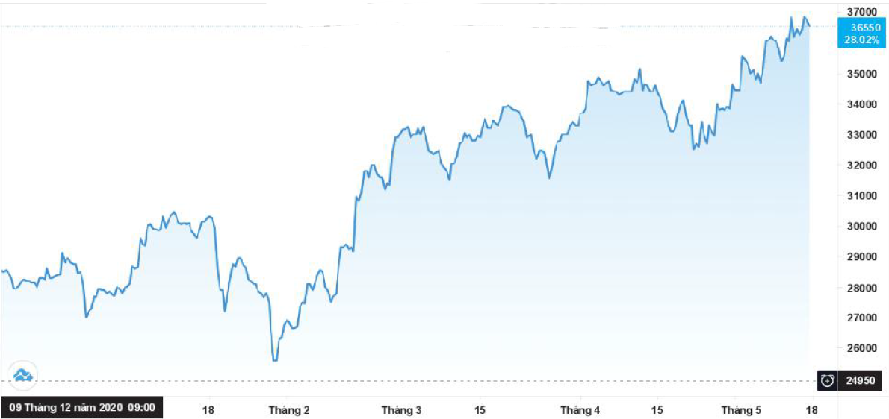

**Hình T.2**

Dựa vào biểu đồ trên, hây tính số tiền mà anh Tiến thu được khi bán cổ phiếu của cõng ty B tại các thời điểm sau:

a) 15-3-2021; b) 15-4-2021; c) 18-5-2021.

**Phương pháp giải**

Bước 1: Tính số cổ phiếu anh Tiến mua vào ngày ?

Bước 2: Quan sát biểu đồ và xác định giá của mỗi cổ phiếu tại từng thời điểm bằng cách kẻ các đường vuông góc với trục hoành tại thời điểm ta xét. Sau đó gióng sang trục tung để tìm giá bán cổ phiếu.

Bước 3: Tính số tiền anh Tiến nhận được.

**Lời giải**

Số cổ phiếu mà anh Tiến mua được là (cổ phiếu)

a) Vào thời điểm , giá mỗi cổ phiếu là  (đồng)

Số tiền thu được nếu bán vào thời điểm này là (đồng)

b) Vào thời điểm , giá mỗi cổ phiếu là  (đồng)

Số tiền thu được nếu bán vào thời điểm này là (đồng)

c) Vào thời điểm , giá mỗi cổ phiếu là  (đồng)

Số tiền thu được nếu bán vào thời điểm này là (đồng)

**2. THUẾ THU NHẬP CÁ NHÂN**

• Thuế thu nhập cá nhân là khoản tiền (thuế) mà người có thu nhập phải trích nộp một phần vào ngân sách nhà nước sau khi đã tính các khoản được giảm trừ.

Các khoản giảm trừ thông thường bao gốm:

- G iảm trừ bản thân;

- Giảm trừ người phụ thuộc.

• Thuế suất thuế thu nhập cá nhân là tì lệ phần trăm dùng đề tính số thuế phải nộp căn cứ vào phần thu nhập tính thuế của mỗi người.

**HĐ3:** Thuế suất biểu luỹ tiến từng phần được phân loại chi tiết trong bảng sau:

|  |  |  |
| --- | --- | --- |
| Bậc thuế | Phần thu nhập tính thuế/tháng (triệu đồng) | Thuế suất  (%) |
| **1** | Đến 05 | **5** |
| **2** | Trên 05 đến 10 | **10** |
| **3** | Trên 10 đến 18 | **15** |
| **4** | Trên 18 đến 32 | **20** |
| **5** | Trên 32 đến 52 | **25** |
| **6** | Trên 52 đến 80 | **30** |
| **7** | Trên 80 | **35** |

a) Hãy lập công thức hàm số bậc nhất mô tả sự phụ thuộc

của thuế thu nhập cá nhân vào phần thu nhập tính

thuế/tháng với mức thu nhập tính thuế/tháng không quá

5 triệu đồng và vẽ đồ thị hàm số này.

• Thu nhập tính thuế = Thu nhập chịu thuế - Các khoản giảm trừ.

• Thuế thu nhập cá nhân = Thu nhập tính thuế x Thuế suất.

b) Hãy lập công thức hàm số bậc nhất mô tả sự phụ thuộc

của thuế thu nhập cá nhân vào phần thu nhập tính

thuế/tháng với mức thu nhập tính thuế/tháng trên 5 triệu

đồng và không quá 10 triệu đồng. Vẽ đồ thị hàm số này.

c) Anh Nam làm việc ờ một ngân hàng với mức thu nhập chịu thuế đều đặn là 28 triệu đồng/tháng và có một người phụ thuộc (một con nhỏ dưới 18 tuồi). Hãy giúp anh Nam tính số thuế thu nhập cá nhân mà anh phải nộp trong một năm, biết rằng các khoản giảm trừ được tính bao gồm giảm trừ bản thân cho anh Nam (11 triệu đồng/tháng) và giảm trừ người phụ thuộc (4,4 triệu đồng/tháng cho mỗi người phụ thuộc).

**Phương pháp giải**

a)

Bước 1: Gọi  là mức thu nhập tính thuế/ tháng không quá triệu đồng của một người().

Bước 2: Xác định thuế suất của .

Bước 3: Lập công thức biểu diễn thuế thu nhập cá nhân.

Thuế thu nhập cá nhân = Thu nhập tính thuế  Thuế suất

Bước 4: Vẽ đồ thị hàm số bậc nhất.

b)

Bước 1: Gọi  là mức thu nhập tính thuế/ tháng trên triệu đồng và không quá triệu đồng của một người ( )

Bước 2: Xác định thuế suất của 

Bước 3: Lập công thức biễu diễn thuế thu nhập cá nhân.

Thuế thu nhập cá nhân = Thu nhập tính thuế  Thuế suất

Bước 4: Vẽ đồ thị hàm số bậc nhất.

c)

Bước 1: Xác định thu nhập tính thuế = Thu nhập chịu thuế Các khoản giảm trừ

Bước 2: Tính thuế thu nhập cá nhân trong một tháng

- Xác định bậc thuế và thuế suất.

- Thuế thu nhập cá nhân = Thu nhập tính thuế  Thuế suất

Bước 3: Tính thuế thu nhập cá nhân trong một năm.

**Lời giải**

a)

Với mức thu nhập ( triệu đồng) không quá triệu đồng thì thuế suất tương ứng là .

Công thức hàm số bậc nhất mô tả sự phụ thuộc của thuế thu nhập cá nhân vào phần thu nhập tính

thuế/ tháng là :  với .

Vẽ đồ thị hàm số:

Hàm số đi qua gốc tọa độ  và điểm .

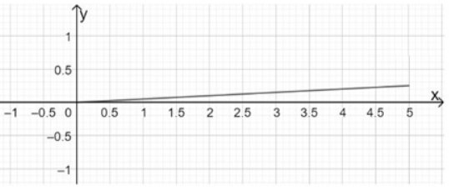

b)

Với mức thu nhập (triệu đồng) trên  triệu đồng và không quá  triệu đồng thì thuế suất tương ứng là .

Công thức hàm số bậc nhất mô tả sự phụ thuộc của thuế thu nhập cá nhân vào phần thu nhận tính thuế/tháng là  với .

Vẽ đồ thị hàm số:

Hàm số đi qua điểm  và điểm .

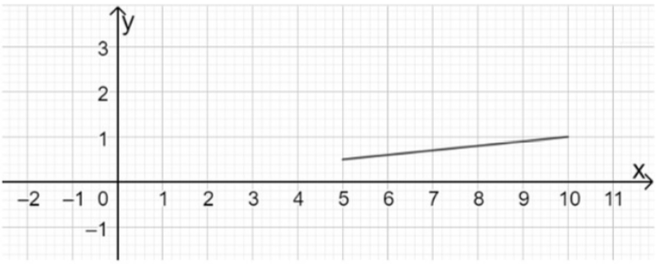

c) Thu nhập tính thuế (số tiền sau khi đã tính các khoản giảm trừ) là:

 (triệu đồng)

Vì  nên thuế suất tương ứng là .

Do đó số thuế thu nhập cá nhân mà anh Nam phải nộp trong  tháng là:

 (triệu đồng)

Vậy số thuế thu nhập cá nhân mà anh Nam phải nộp trong  năm là:

 (triệu đồng)

**Vận dụng 2.** Hãy sử dụng bảng thuế suất biểu luỹ tiến từng phần được cho trong HĐ3 để xây dựng công thức tính thuế thu nhập cá nhân theo từng trường hợp (căn cứ vào phần thu nhập tính thuế).

**Phương pháp giải**

Gọi  là thu nhập tính thuế hàng tháng đơn vị triệu đồng.

Lập công thức tìm thuế thu nhập cá nhân theo  trong từng bậc thuế.

**Lời giải**

Nếu thì thuế thu nhập cá nhân là: 

Nếu thì thuế thu nhập cá nhân là: 

Nếu thì thuế thu nhập cá nhân là: 

Nếu thì thuế thu nhập cá nhân là: 

Nếu thì thuế thu nhập cá nhân là: 

Nếu thì thuế thu nhập cá nhân là: 

Nếu thì thuế thu nhập cá nhân là: 

Vậy công thức tính thuế thu nhập cá nhân là:

